**INSTITUTO DE ADMINISTRACION PÚBLICA DEL ESTADO DE CHIAPAS**

MAESTRIA EN ADMINISTRACION Y POLITICAS PÚBLICAS

DOCENTE

DOC. ENRIQUE ANTONIO PANIAGUA MOLINA

POLITICA ECONOMICA

ACTIVIDAD 5

MAPA MENTAL: AGENDA DEL DESARROLLO

ALUMNO

ING. JESUS MARTINEZ VAZQUEZ

TAPACHULA, CHIAPAS A 24 DE OCTUBRE DEL 2014

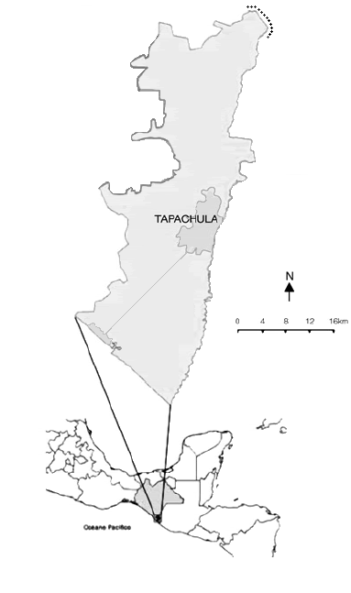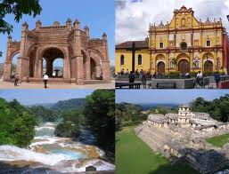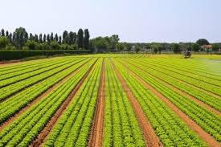

Implicaciones de la economía regional

Sectores Productivos

Tapachula

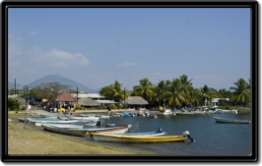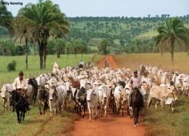

Prospectiva y Planeación en las políticas publicas

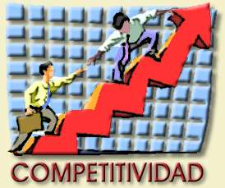

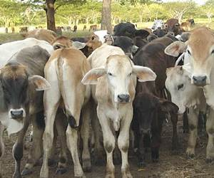



Principales Sectores Productivos



Instituciones para el desarrollo económico

Descentralización

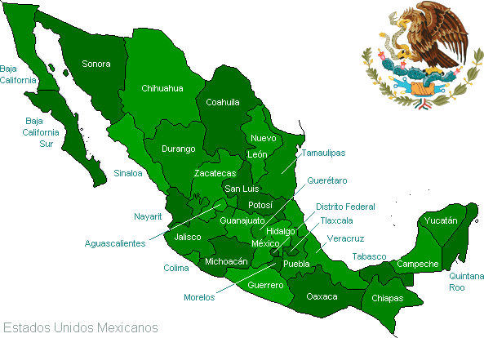





Desigualdad

Sector primario:

Agricultura

Explotación Forestal

Ganadería

Minería

Pesca

Programas de Inclusión Social

Sector terciario:

Comercio

Servicios

Transporte

Sector secundario:

Construcción

Industria Manufacturera

